健康保険 被保険者証・資格確認書（高齢受給者証） 滅失届
健康保険  記号・番号 | 記 号 |  | 番 号 |  | 届出日 |  | 年 月 日 |  |  |  | 理 事 長
被保険者  氏名（自署） |  |  |  |  | 被保険者連絡先〈日中連絡可能な電話番号〉 |  | （ ）
滅失  対象者の  情報 | 対象者氏名 |  |  | 生年月日（年号に☑） |  |  |  | 滅失した証の区分☑印 |  |  | 常務理事
滅失  対象者の  情報 |  |  |  |  |  |  |  | 保険証/資格確認書 |  | 高齢  受給者証
滅失  対象者の  情報 |  |  |  | □Ｓ・□Ｈ・□R： 年 月 日 生 |  |  |  | □ / □ |  | □
滅失  対象者の  情報 |  |  |  | □Ｓ・□Ｈ・□R： 年 月 日 生 |  |  |  | □ / □ |  | □ | 事務(局)長
滅失  対象者の  情報 |  |  |  | □Ｓ・□Ｈ・□R： 年 月 日 生 |  |  |  | □ / □ |  | □
滅失  対象者の  情報 |  |  |  | □Ｓ・□Ｈ・□R： 年 月 日 生 |  |  |  | □ / □ |  | □
 |  |  |  |  |  |  |  |  |  |  | 役職者
紛失や盗難時の警察への届出 | 届出先  （所在地） | 警察署  交 番  （ 都道府県 市・区） |  |  |  | 届出日 |  |  | 年 月 日
紛失や盗難時の警察への届出 | 遺失届  受理番号 |  |  |  |  |  |  |  |  |  | 担 当 者
滅失の  状況  該当するものに☑をつけて  ください | □紛失 □ 破棄 □ 盗難 □ その他  ※その他に☑をつけた場合は、以下に詳細をご記入ください。 |  |  |  |  |  |  |  |  |  | 伺年月日
滅失の  状況  該当するものに☑をつけて  ください |  |  |  |  |  |  |  |  |  |  | 年  月  日
≪誓約事項≫  ・「被保険者証」「資格確認書」「高齢受給者証」の発見時はただちに健保組合へ返納いたします。  ・滅失に関する一切の事故の責任は、滅失対象者が負うことを誓約いたします。 |  |  |  |  |  |  |  |  |  |  | 年  月  日
上記事由により被保険者の退社及び被扶養者認定解除にあたり、「保険証」「資格確認書」等を回収することが  できませんでしたので、健康保険法施行規則第51条等により届出をします  事業所名称  事業主氏名 |  |  |  |  |  |  |  |  |  |  | 年  月  日
社会保険労務士の提出代行者

受付日付印

※記号番号に代えてマイナンバー（個人番号）により申請する場合は、番号欄へマイナンバー（個人番号）を記載してください。
【提出先】
GIB：大槻事務所
PGF・CLIS・協栄年金ﾎｰﾑ・PGI・三栄収納ｻｰﾋﾞｽ
・PGﾋﾞｼﾞﾈｽｻｰﾋﾞｽ・GIB労働組合：各事業主の健康保険担当
※各事業主の健康保険担当一覧は右記QRコードよりご確認ください
※特例退職被保険者・任意継続被保険者は当健保組合へ直接郵送してください。
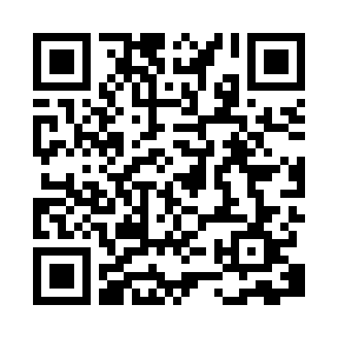
ジブラルタ健康保険組合 健-5 （2024.12）

